1-5bacaa
67ad
判断1-5全错
10d
COSO内部控制框架认为，内部控制系统是由控制环境、风险评估、内控活动、信息与沟通、监督五要素组成，它们取决于管理层经营企业的方式，并融入管理过程本身，其相互关系可以用其模型表示。
简答1
内生性。操作风险源于银行业务操作，主要由内部因素引起，如内部程序、人员和系统的不完备或失灵，银行工作人员越权或从事职业道德不允许或风险过高的业务，除自然灾害、恐怖袭击、盗抢欺诈等外部事件引起的操作风险损失外。
具体性。操作风险中的风险因素主要存在于银行的业务操作之中，且几乎涵盖了银行的所有业务活动。多样性。操作风险主要来源于内部程序、人员、系统和外部事件。不对称性。操作风险是一种纯粹的风险，承担这种风险不能带来任何收入，只会造成损失，而且操作风险损失在大多数情况下与收益的产生没有必然的联系。
分散性。操作风险管理实际上覆盖了银行经营管理的所有方面，既包括那些高频低损的日常业务差错，也包括那些低频高损的自然灾害、欺诈行为等
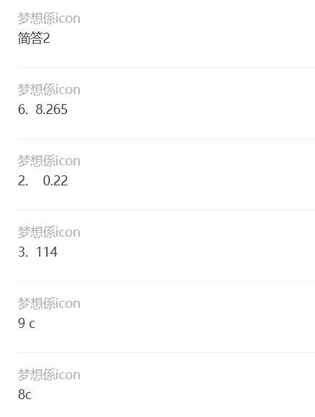
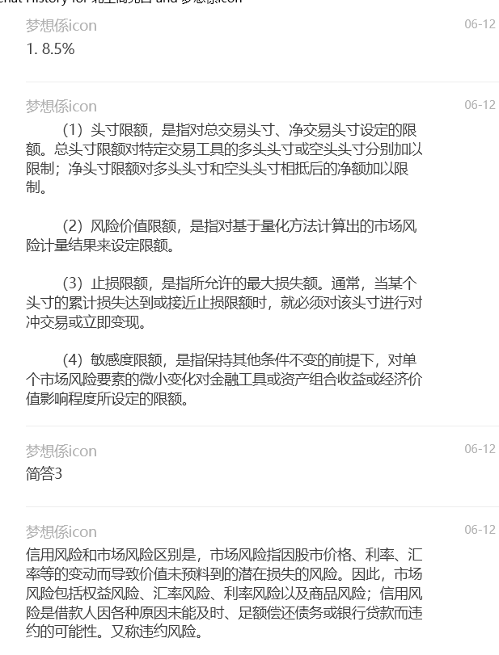

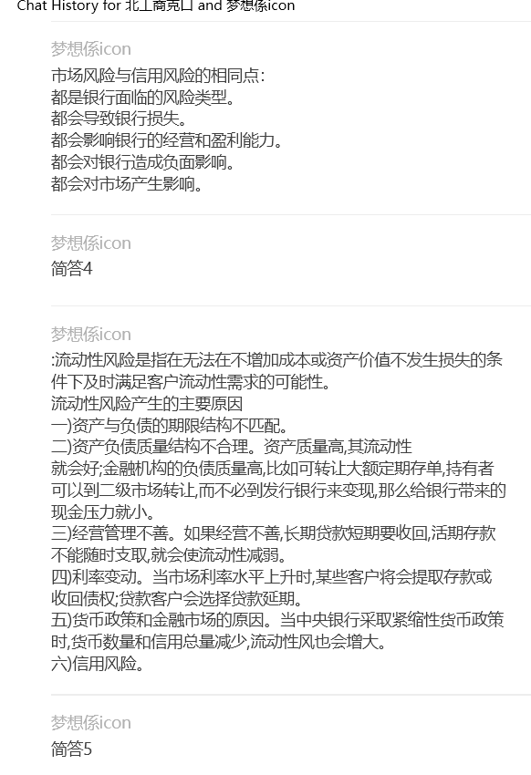
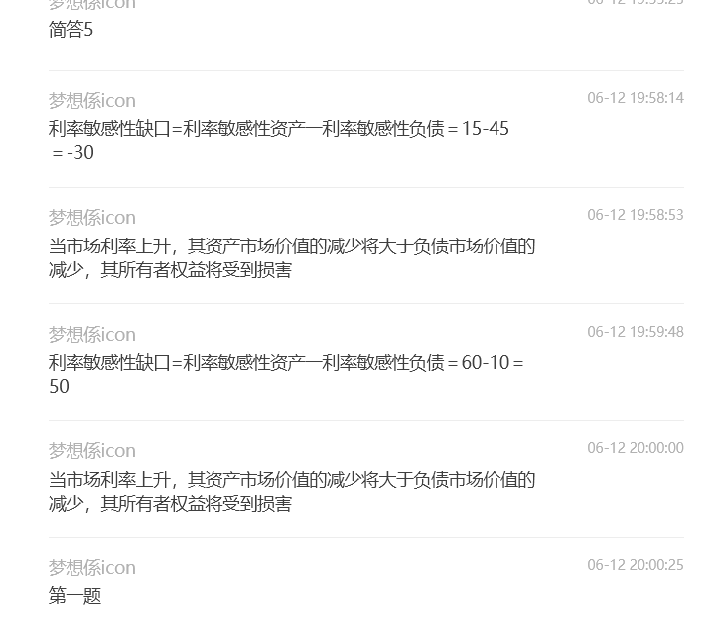

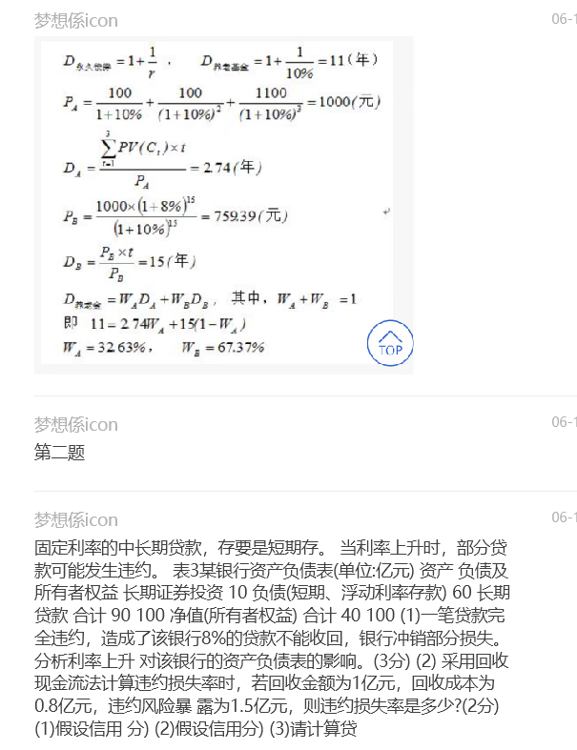

固定利率的中长期贷款，存要是短期存。 当利率上升时，部分贷款可能发生违约。 表3某银行资产负债表(单位:亿元) 资产 负债及所有者权益 长期证券投资 10 负债(短期、浮动利率存款) 60 长期贷款 合计 90 100 净值(所有者权益) 合计 40 100 (1)一笔贷款完全违约，造成了该银行8%的贷款不能收回，银行冲销部分损失。分析利率上升 对该银行的资产负债表的影响。(3分) (2) 采用回收现金流法计算违约损失率时，若回收金额为1亿元，回收成本为0.8亿元，违约风险暴 露为1.5亿元，则违约损失率是多少?(2分) (1)假设信用 分) (2)假设信用分) (3)请计算贷

2023/6/12 下午8:15:15

固定利率的中长期贷款，存要是短期存。

当利率上升时，部分贷款可能发生违约。
表3某银行资产负债表(单位:亿元)
资产 负债及所有者权益
长期证券投资 10 负债(短期、浮动利率存款) 60
长期贷款 合计 90 100 净值(所有者权益) 合计 40 100

(1)一笔贷款完全违约，造成了该银行8%的贷款不能收回，银行冲销部分损失。分析利率上升
对该银行的资产负债表的影响。(3分)
(2) 采用回收现金流法计算违约损失率时，若回收金额为1亿元，回收成本为0.8亿元，违约风险暴
露为1.5亿元，则违约损失率是多少?(2分) (1)假设信用
分)
(2)假设信用分)
(3)请计算贷

2023/6/12 下午8:15:39

(1) 违约部分贷款无法收回造成资产损失，长期贷款减少8%*90=7.2亿元，导致总资产为90-7.2+10=92.8亿元。该银行冲销部分损失，净值不变，因此所有者权益仍为40亿元。由此可得新的资产负债表如下：

资产 金额（亿元）
长期证券投资 10
长期贷款 82.8
总计 92.8
负债及所有者权益 金额（亿元）
负债（短期、浮动利率存款） 60
所有者权益 32.8
总计 92.8
因为利率上升，银行的长期贷款使用固定利率，因此没有受到直接影响，但是由于违约风险增加，银行出现了一定程度的亏损。

(2) 违约损失率等于违约损失/违约暴露，其中违约损失为回收成本与违约暴露之差，即0.2亿元；违约暴露为1.5亿元。因此，违约损失率为0.2/1.5=13.33%。

